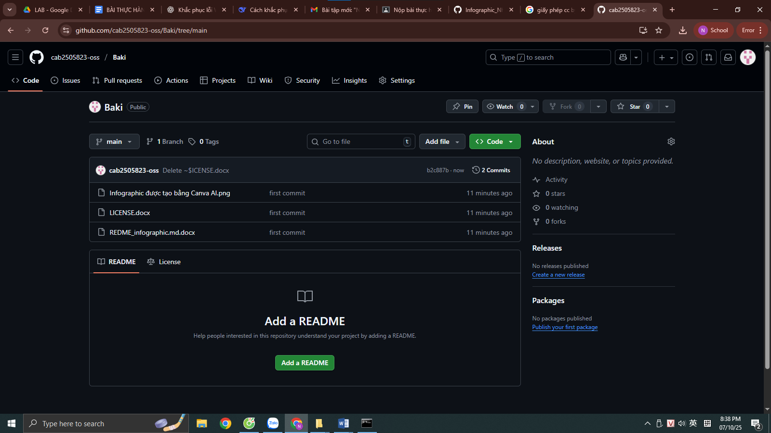

<https://github.com/cab2505823-oss/Baki.git>

hình ảnh up lên github kèm giấy phép